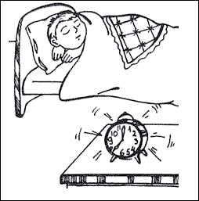
Для чего ребенку нужен режим.
Все родители, кто бы они ни были и где бы ни проживали, думают об одном: как вырастить ребенка здоровым и что сделать для того, чтобы он был счастлив. С первых дней жизни ребенка они уделяют большое внимание показателям его здоровья и функционирования организма, как рост, вес, анализ крови, температура, содержание сахара в крови и т. п. Здоровье связывают с нормами этих показателей, а отклонение от норм – с болезнью. Однако мало кто задумывается о том, что здоровье напрямую связано с режимом ограничений и нагрузок. Регулируя этот режим, исходя из знаний особенностей и потребностей растущего детского организма, вполне возможно поддержать у ребенка высокий уровень здоровья.
Соблюдение режима дня – главный фактор сохранения здоровья!
Режим создается для того, чтобы сделать жизнь ребенка (и вашу тоже!) наполненной, разнообразной и творческой, а вовсе не затем, чтобы втиснуть ее в жесткие рамки предписаний.
Правильный режим – это рациональное и четкое чередование различных видов деятельности и отдыха детей в течении суток. Режим должен предусматривать достаточное время для сна, прогулок, занятий, приема пищи, игр и предохранять организм ребенка от чрезмерного утомления.
Правильный режим дисциплинирует детей, повышает их работоспособность, аппетит, улучшает сон, способствует нормальному физическому и психическому развитию, укрепляет здоровье.
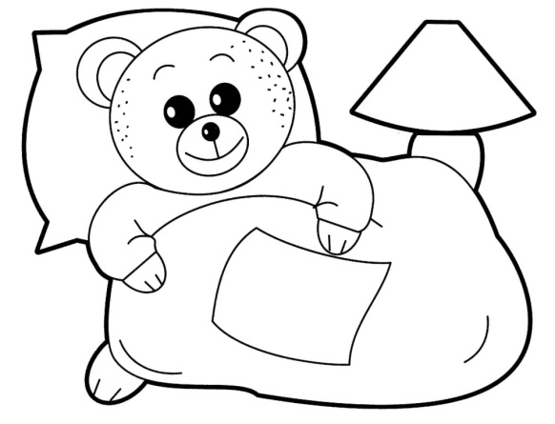
Всему свое время.
Сон.
Достаточный по времени и спокойный сон – важнейший фактор не только физического, но и психического здоровья ребенка. Ни в коем случае нельзя сокращать сон ребенка из-за его капризов или из-за планов взрослых.
Изучение физиологии сна позволило установить, что он неоднороден и состоит из двух сменяющих друг друга фаз – фазы глубокого сна и фазы быстрого сна.
Первая фаза (глубокого сна) – более продолжительная (75 – 80% всей длительности сна). Это сон без сновидений, когда корковые клетки отдыхают, но другие системы активны. Именно в эти часы дети растут.
Вторая фаза (быстрого сна) характеризуется активным состоянием клеток головного мозга, в процессе которого осуществляется переработка информации, поступившей за день, ее анализ и отбор для сохранения в долгосрочной памяти.
Полноценный сон должен включать две фазы. Такой сон восстанавливает нормальное состояние нервной системы, недосыпание же нарушает процесс восстановления и может явиться одной из причин возникновения неврозов.
Режим сна складывается из ночного и дневного сна. Чередование бодрствования и сна способствует нормальной психической деятельности.
Продолжительность и качество сна зависят от условий, которые ему создают взрослые. При правильном распорядке дня фактор времени приобретает свойства условного сонного раздражителя и способствует нормальному засыпанию.
Для того чтобы ребенок быстро и крепко засыпал, необходимо обеспечить ему достаточную физическую активность в течение дня, пребывание на свежем воздухе.
Перед сном он не должен перевозбуждаться. К этому могут привести бурные игры, просмотр телепередач, новая игрушка, внезапный приход гостей, сильная радость, или огорчение и даже прием пищи.
Для нормального сна ребенку нужны, не только свежий воздух в комнате, чистая постель, удобная пижама, но и спокойная обстановка, ласковая мама, добрая сказка.

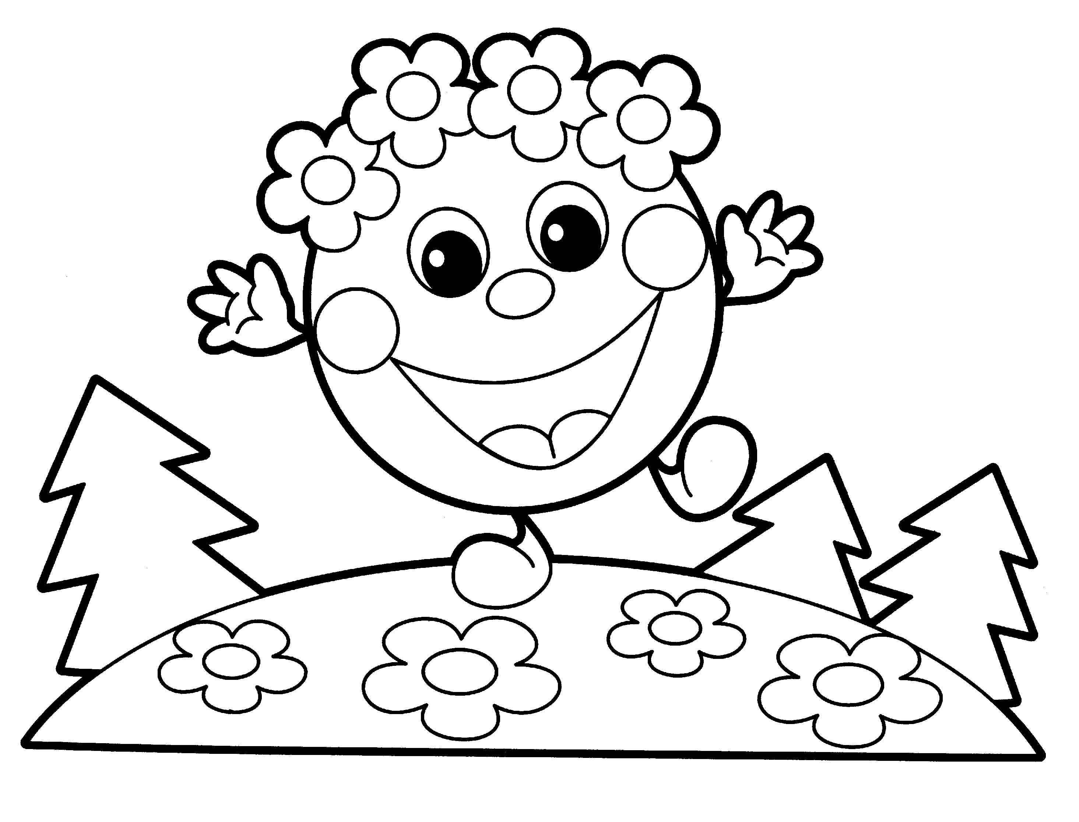
Прогулки.
Ежедневные, достаточно длительные прогулки – важнейшее средство оздоровления ребенка, условие его полноценного физического развития. Прогулки закаляют организм, развивают двигательные и познавательные возможности, являются мощным эмоциональным фактором воздействия на психику ребенка – он играет и общается со сверстниками, получая массу различной информации и приобретая опыт поведения среди других детей.
Если прогулка достаточна по длительности, ребенок реализует в ней около 50% суточной потребности в активных движениях.
Гулять необходимо в любую погоду!
Одна из проблем, которая волнует всех мам, как одеть ребенка на прогулку. Хочется предостеречь вас от одной, к сожалению, типичной ошибки – стремление одеть ребенка потеплее, особенно в холодное время года. Натягивая на ребенка «сто одежек», мамы, конечно, руководствуются благими намерениями: «Не дай бог, простудится!» на самом деле укутанный в большое количество теплой одежды ребенок лишается возможности быстро и активно двигаться, а значит, более подвержен простудам.
Одежда должна соответствовать времени года, погоде, возрасту , полу, росту и пропорциям тела ребенка. Она не должна стеснять движений, мешать свободному дыханию, кровообращению, раздражать и травмировать кожу.
Назначение одежды – поддерживать постоянную температуру тела, защищать от неблагоприятных воздействий внешней среды, ограждать организм от излишней потери тепла (поддерживать нормальную температуру тела) в холодную погоду, в жаркую не препятствовать теплоотдаче.
Сейчас в магазинах большой выбор детской одежды и найти ребенку соответствующую его возрасту и погодным условиям одежду не составляет труда.
В последнее время для шитья верхней одежды широко применяются тонкая плащевая ткань с водоотталкивающей пропиткой и синтетические материалы: поролон, синтепон и др. Синтепон толщиной 3 мм греет не хуже, чем шерстяной ватин, а по весу гораздо легче. Изделия из него хорошо стираются, а также поддаются химической чистке, быстро высыхают, при носке сохраняют эластичность и гибкость, не мнутся, очень прочны, не поражаются молью, грибками, бактериями.
На ногах у детей при минусовой температуре должны быть сапоги или ботинки на меху, желательно на толстой микропористой подошве. Зимняя обувь должна быть чуть больше размера ног.
Головные уборы следует тоже выбирать по погоде: панамы, кепку, косынки – летом, вязаные и меховые шапки – зимой и осенью.

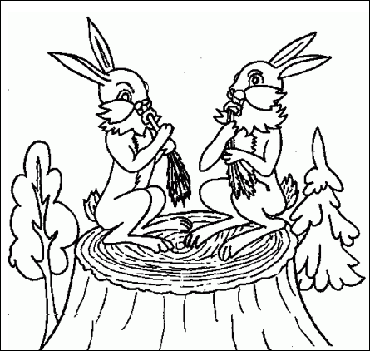
Питание.
Питание – один из компонентов режима дня. Напомним, что питаться дошкольникам следует 4 раза в день, промежутки между приемами пищи не должны превышать 4 часов, а калорийность и состав блюд нужно подбирать так, чтобы не только возмещать расходуемую энергию, но и обеспечить его дополнительной энергией, необходимой для создания тканей и развития органов и систем растущего организма.
Пища ребенка должна содержать белки, жиры, минеральные соли, углеводы, витамины, воду. Однако главное, чтобы эти вещества присутствовали в пище в правильной пропорции.
Избыток животного жира ведет к нарушениям обмена веществ. В рацион питания ребенка необходимо включать и растительные жиры (масла).
Избыточное потребление углеводов ведет к ожирению. Следите за тем, чтобы в пищевом рационе ребенка не было слишком большой доли углеводов. Углеводы содержатся в сахаре, хлебе, крупах, картофеле.
Необходимо учитывать повышенную потребность ребенка в минеральных веществах, вызванную тем, что рост и развитие скелета сопровождаются минерализацией.
И конечно, пища должна содержать все необходимые для здоровья витамины. Они участвуют в обмене веществ, образовании костной ткани, улучшают зрение, повышают сопротивляемость организма инфекциями и т.д.
Вода в основном поступает в организм в чистом виде и с пищей, небольшое количество воды образуется и внутри самого организма. Потребность ребенка в воде определяется его возрастом и весом. До трех лет ребенку на 1 кг его веса требуется 100 мл воды, а более старшему до 60 мл. Избыточное потребление воды, увеличивает нагрузку на сердечно - сосудистую и выделительную (почки) системы. Поэтому очень важно контролировать количество выпитой ребенком жидкости в течение дня. Летом водообмен возрастает, и ребенку нужно пить жидкости больше, чем обычно.
В ежедневном питании детей обязательно должны присутствовать не только овощи, фрукты, ягоды, но и разнообразная зелень – лук, укроп, шпинат, салат, щавель, крапива и др.
При составлении меню для ребенка ориентируйтесь на количественные и качественные нормы питания, правильное соотношение белков, жиров и углеводов, а также учитывайте калорийность продуктов.

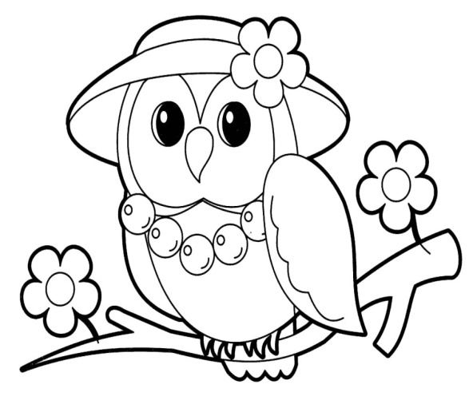
Десять советов родителям.

Совет 1. Приручайте ребёнка соблюдать режим дня, разумно чередовать нагрузки с отдыхом.
Совет 2. Помните: нельзя сокращать время сна, требующегося для восстановления физического и психологического здоровья.
Совет 3. Гуляйте с ребёнком в любую погоду! Игры на свежем воздухе активизирует обменные процессы, стимулируют работу сердечно – сосудистой и дыхательной систем, укрепляют защитные силы организма.
Совет 4. Одевайте ребёнка в соответствии с временем года в практичную, удобную, легкою, не затрудняющую движения одежду.
Совет 5. Позаботьтесь о полноценном, разнообразном и регулярном питании ребёнка, необходимом для его роста и правильного развития.
Совет 6. Поддерживайте познавательные интересы ребёнка, не оставляйте без внимания ни один вопрос, вместе с ним ищите ответы на его «почему?».
Совет 7. Беседуйте с ребёнком, учитесь его слушать, развивайте речь - залог хорошей учёбы в будущем.
Совет 8. Дозируйте время и информацию, получаемую ребёнком при просмотре телевизора.
Совет 9. Контролируйте продолжительность занятий и условия, в которых они протекают. Не забывайте, что чем меньше ребёнок, тем труднее ему длительно заниматься однообразной деятельностью.
Совет 10. Чаще хвалите своего малыша, ободряйте его словом, улыбкой, лаской нежностью. Не жалейте времени на общение с ним – не отделывайтесь игрушкой или сладостями!

